МИНИСТЕРСТВО ОБРАЗОВАНИЯ И НАУКИ РОССИЙСКОЙ ФЕДЕРАЦИИ

Федеральное государственное автономное образовательное учреждение
высшего образования
«Самарский национальный исследовательский университет
имени академика С.П. Королёва»

УТВЕРЖДАЮ
Ректор Самарского университета

д.т.н., профессор Шахматов Е.В.
«____» _____________ 2018 г.
М.П.

ОТЧЁТ
об участии курсантов поисково-исторического клуба СВПО «Сокол СГАУ»
в Межрегиональной «Вахте Памяти» на территории Духовщинского района Смоленской области с 25 апреля по 7 мая 2018 года

Начальник УВР  ______________М.Г. Резниченко ____ ___________ |  | Руководитель СВПО «Сокол СГАУ»  _______________В.Т. Одобеску ____ ___________  Руководитель поисково-исторического клуба  _______________ Е.А. Ривкинд
Самара 2018
Курсанты поисково-исторического клуба студенческого военно-патриотического объединения «Сокол СГАУ» Самарского университета приняли участие в Межрегиональной «Вахте Памяти» с 25 апреля по 7 мая 2018 года на территории Духовщинского района Смоленской области, посвященной 75-летию освобождения Смоленщины от немецко-фашистских захватчиков.
Состав поискового отряда:
- Аркин Александр Александрович, уч. гр. 2303-130303D
- Исаев Владислав Викторович, уч. гр. 2303-130303D
- Скоробогатов Геннадий Александрович, уч. гр. 2303-130303D
- Ленский Вячеслав Андреевич, уч. гр. 2305-240502D
- Столбаушкин Виктор Юрьевич, уч. гр. 2305-240502D
- Самсонов Дмитрий Станиславович, уч. гр. 2305-240502D
- Зильберберг Виталий Леонидович, уч. гр. 2305-240502D
- Куприянов Леонид Александрович, уч. гр. 2305-240502D
- Семенов Владимир Витальевич, уч. гр. 3302-250301D
- Голованов Диниил Иванович, уч. гр. 3203-250302D
- Лебедев Никита Сергеевич, уч. гр. 3312-240304D
- Буданов Никита Алексеевич

Командир поискового отряда – руководитель поисково-исторического клуба СВПО «Сокол СГАУ» Самарского университета, начальник цикла военной кафедры подполковник запаса Ривкинд Евгений Александрович
На основании приглашения от Департамента Смоленской области по образованию, науке и делам молодежи, Смоленского областного государственного казенного учреждения «Центр патриотического воспитания и допризывной подготовки молодежи «Долг»» и приказа ректора Самарского университета № 17-к от 20.04.2018 г., поисковый отряд поисково-исторического клуба студенческого военно-патриотического объединения «Сокол СГАУ» принял участие в Межрегиональной поисковой экспедиции «Вахты Памяти-2018» на территории урочища Плющево Духовщинского района Смоленской области с 25 апреля по 7 мая 2018 года.
Участниками Межрегиональной «Вахты Памяти» в окрестностях деревни Троицкое Духовщинского района (на местах ожесточенных боев 1943 года) стали 512 человек, представляющих 38 поисковых отрядов
из 16-ти регионов России. Бессменным руководителем поисковой экспедиции являлась Куликовских Нина Германовна – руководитель поискового движения на Смоленщине, депутат областной думы, советник губернатора Смоленской области, а начальником штаба «Вахты Памяти» – Чернышев Александр Анатольевич – командир поискового отряда «Комбат» Духовщинского района Смоленской области.

25 апреля 2018 года поисковый отряд «Сокол», совместно с поисковиками из отряда «В списках не значился» Самарского техникума кулинарного искусства, на железнодорожном транспорте выехал из Самары в Москву. 26 апреля рано утром наш поисковый отряд высадился на ст. Ярцево Смоленской области, далее на междугороднем автобусе прибыли на место проведения Межрегиональной «Вахты Памяти» – в урочище Плющево Духовщинского района Смоленской области.
Оказавшись на месте, поисковый отряд приступил к установке своего палаточного лагеря и его обустройству: выбрали место для палаточного лагеря и обследовали его на отсутствие осколков мин и снарядов времен Великой Отечественной войны, выровняли участок местности, установили и окопали платки, установили шатер, изготовили стол и лавки, обустроили кострище и место для хранения дров, вырыли ямы под холодильник для продуктов, для мусора, для туалета, обустроили места для умывания и душа, заготовили дрова и воду.
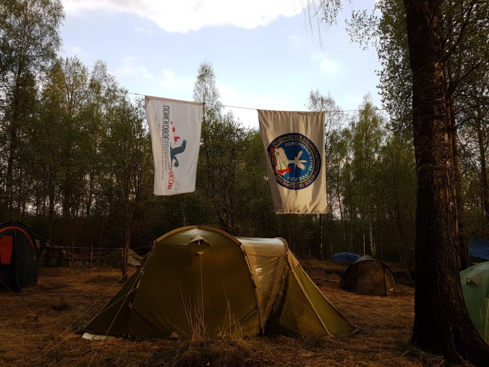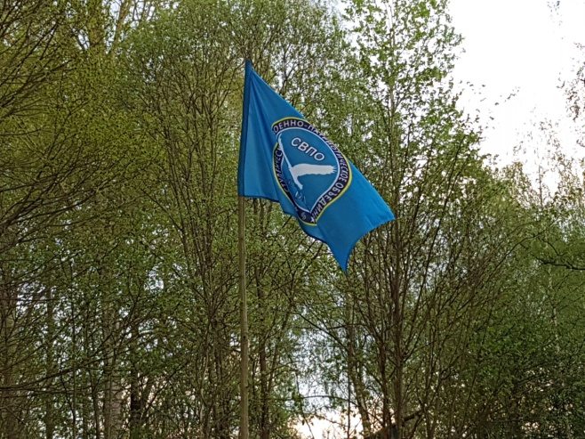

Для ежедневного инструктажа командиром поискового отряда «Сокол» велся Маршрутный Лист, который в последующем ежедневно заполнялся росписями поисковиков Самарского университета.
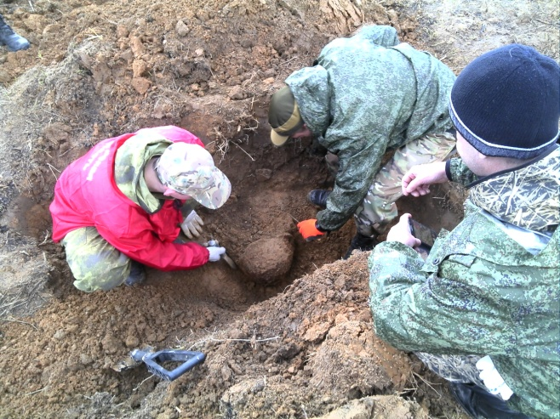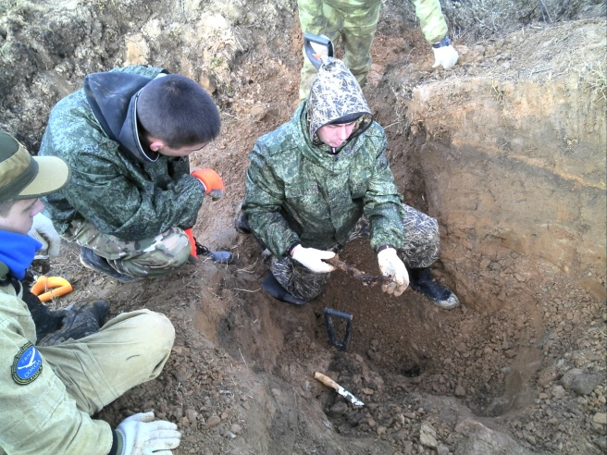
С 27 апреля по 4 мая мы проводили разведывательные и полевые поисковые работы на местности урочищ Плющево, Малеевка и Жуково Духовщинского района Смоленской области. За эти дни нашим поисковым отрядом были обнаружены и эксгумированы останки двоих бойцов РККА.

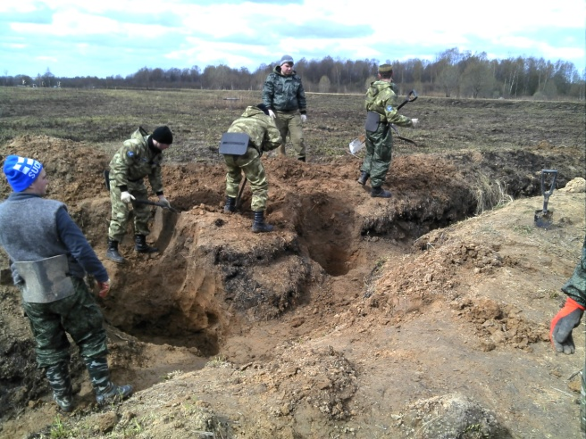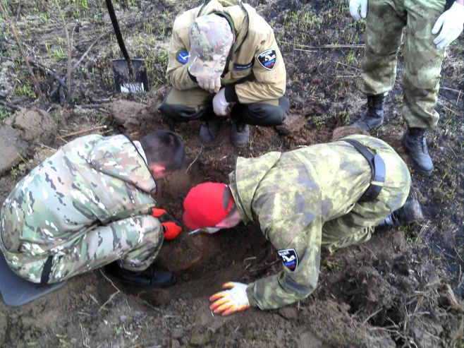

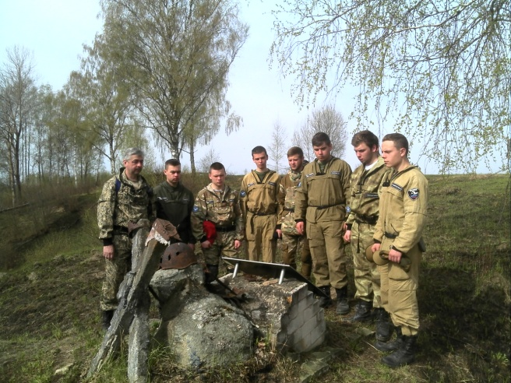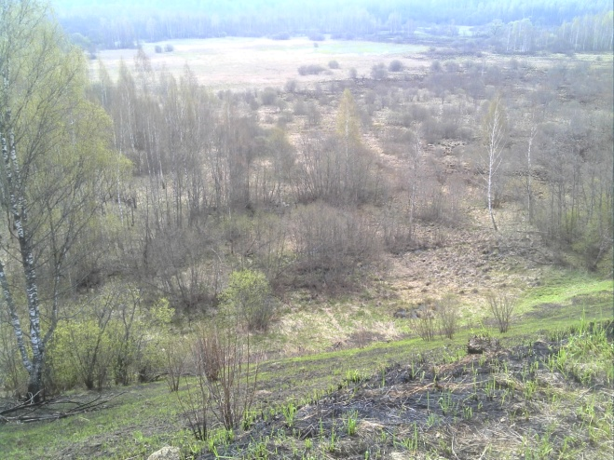

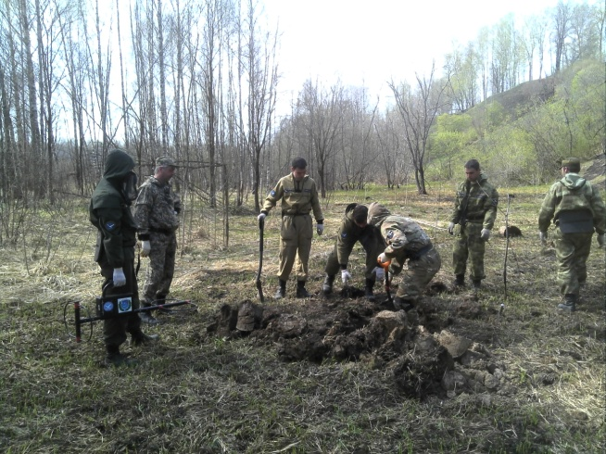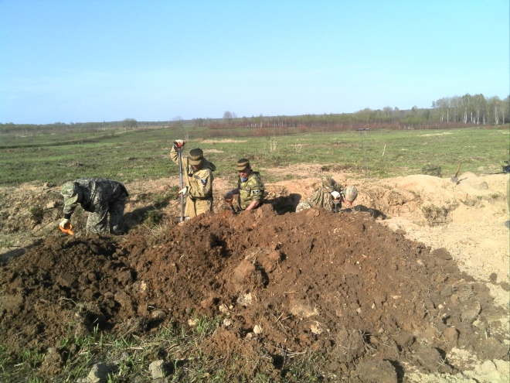

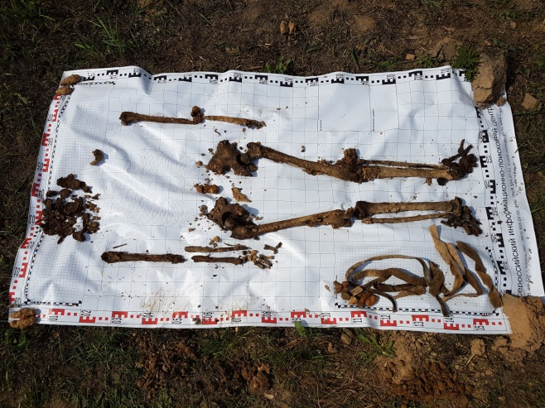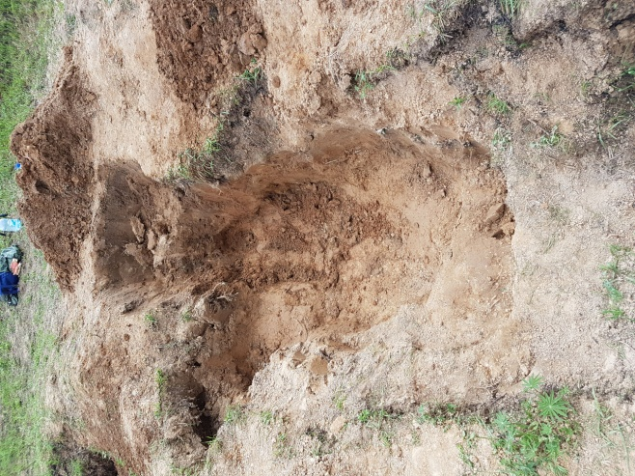

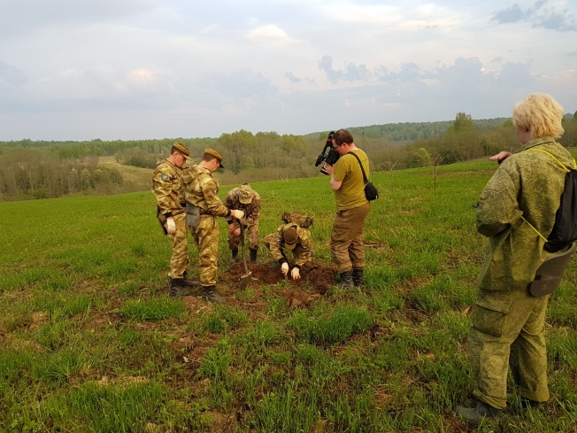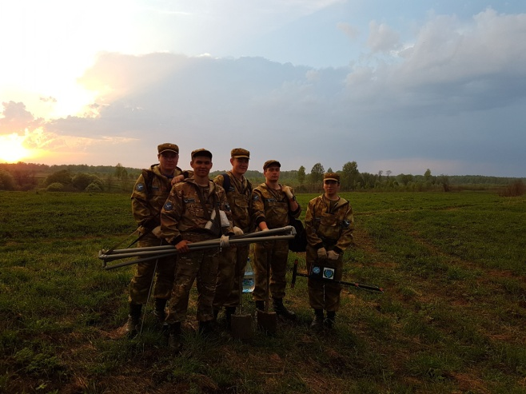

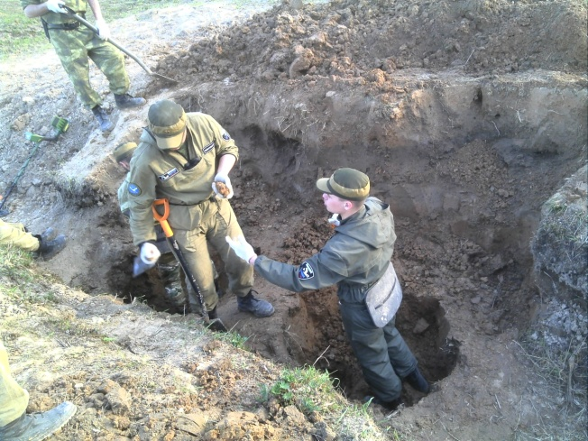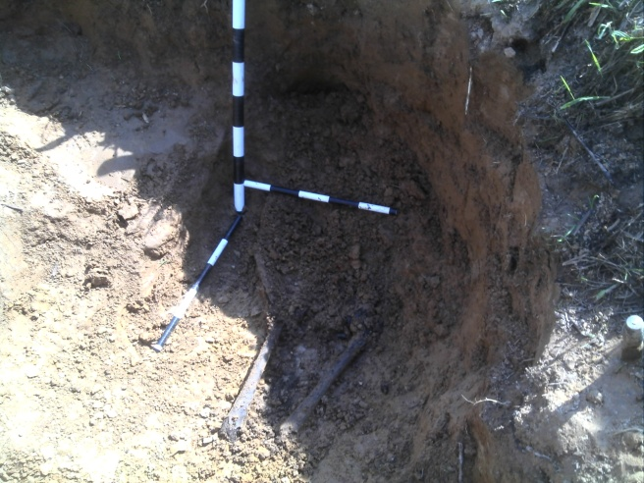

Кроме полевых поисковых работ курсанты СВПО «Сокол СГАУ» приняли активное участие во всех мероприятиях Межрегиональной «Вахты Памяти»: Торжественных открытиях и закрытии, встречах с Губернатором Смоленской области, заместителем директора Федеральной службы войск национальной гвардии Российской Федерации, депутатами Государственной Думы Федерального Собрания Российской Федерации, а также в акциях передачи останков обнаруженного бойца родственникам и по благоустройству братской могилы 110 мирных жителей хутора Титово Третьяковского сельского поселения Духовщинского района, зверски убитых в мае 1942 года немецко-фашистскими захватчиками.
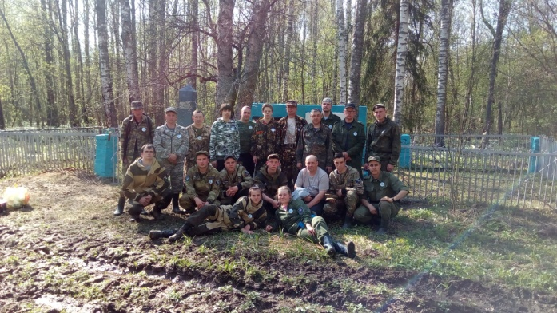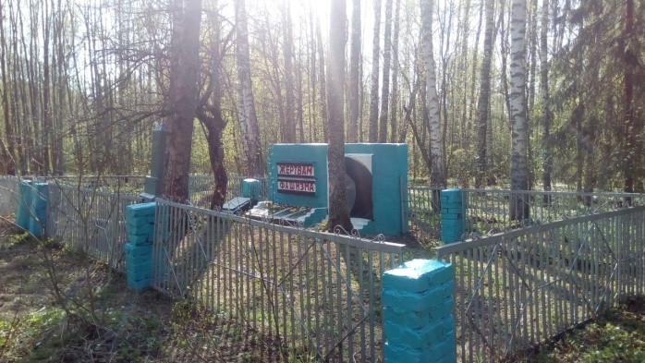

6 мая наш отряд принял самое активное участие в подготовке, обеспечении и проведении траурного митинга, посвященном захоронению останков 317 бойцов РККА, обнаруженных и эксгумированных всеми поисковиками в ходе Межрегиональной «Вахты Памяти» на Поле Памяти
в пос. Озерный Духовщинского района Смоленской области.

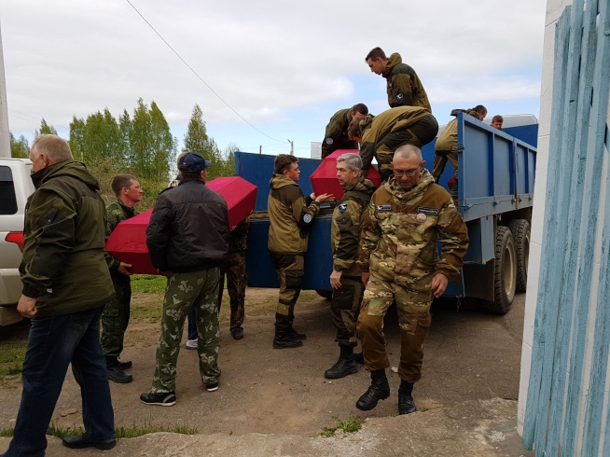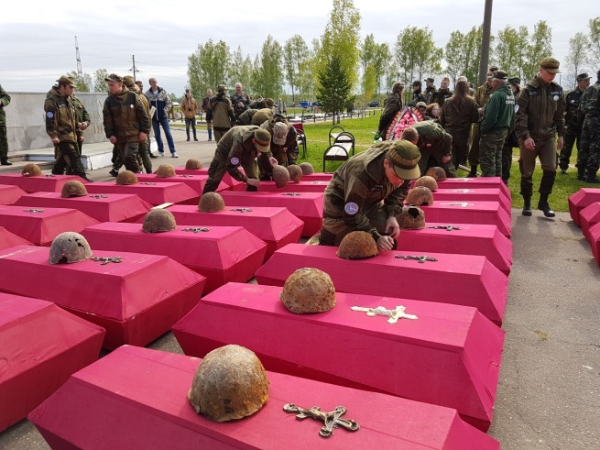

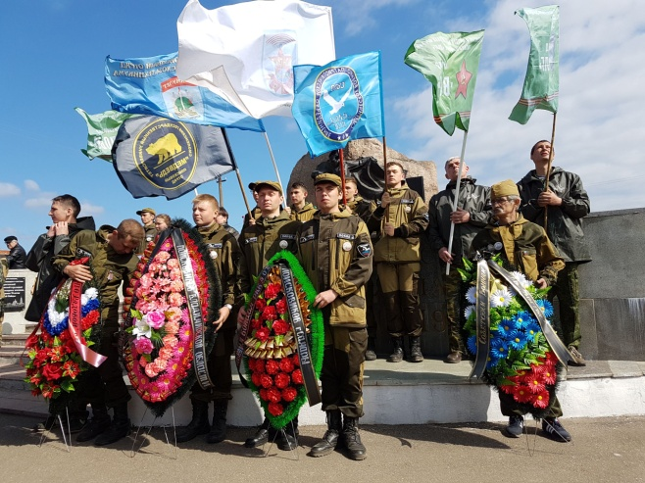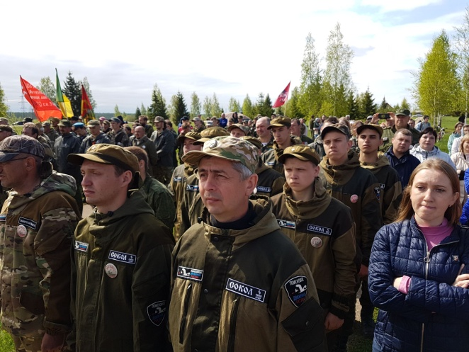

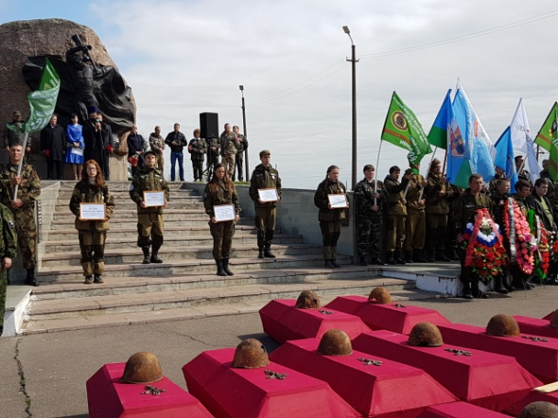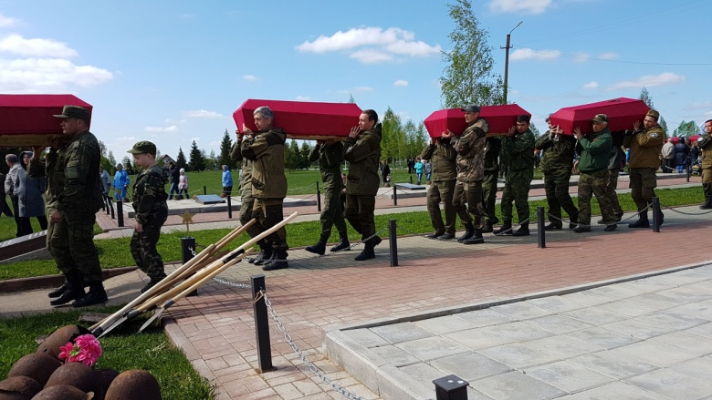

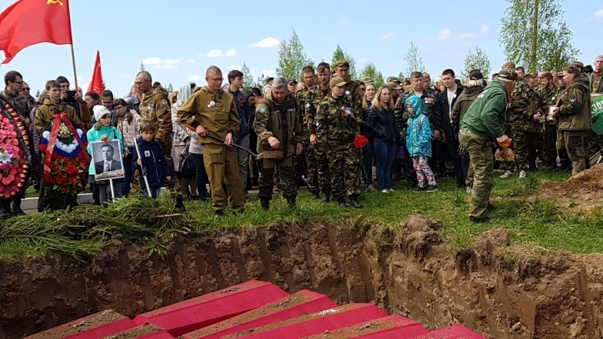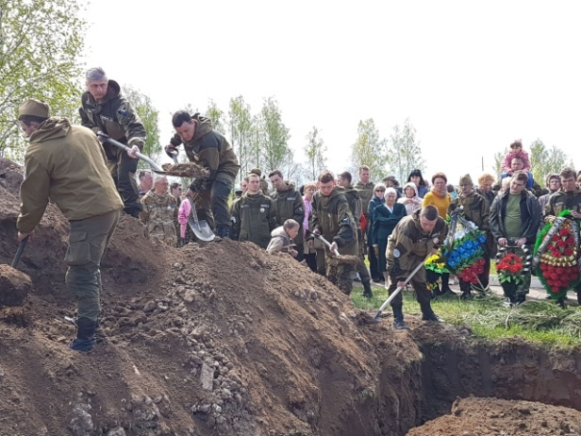
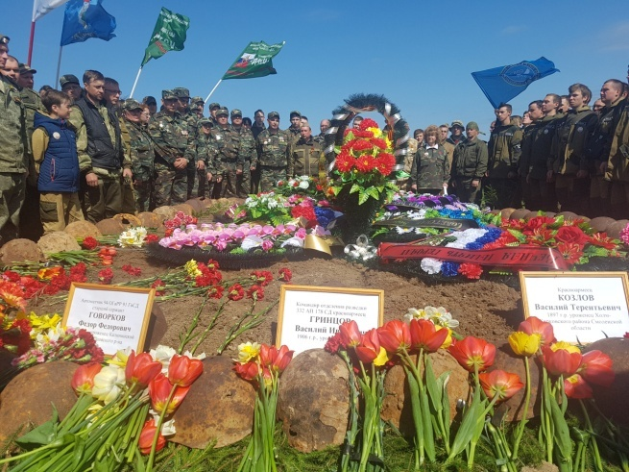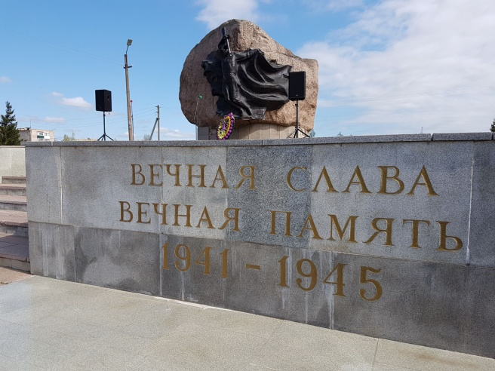

7 мая поисковый отряд «Сокол» на железнодорожном транспорте прибыл из Ярцево через Москву в Самару.

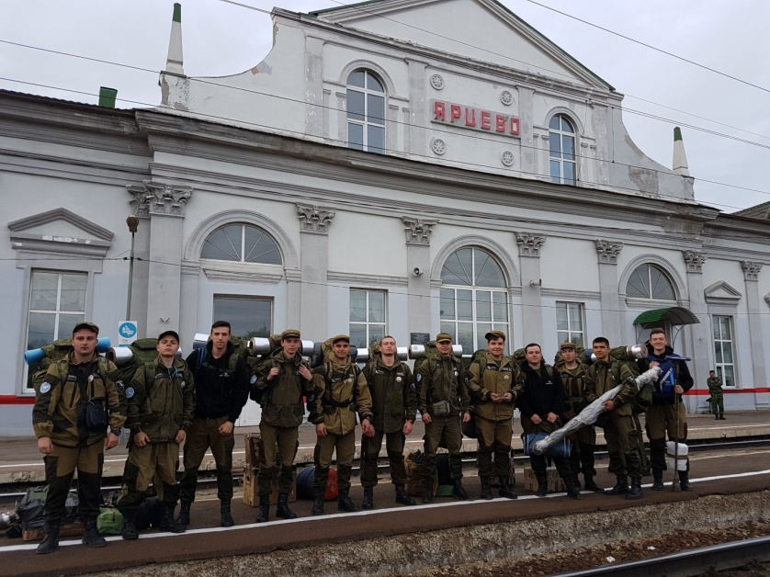

Ход проведения Межрегиональной «Вахты Памяти» подробно освещался в Смоленских и Самарских областных, а также федеральных СМИ:
http://gtrksmolensk.ru/news/na-smolenschine-startovala-vahta-pamyati-2018/

http://gtrksmolensk.ru/news/smolenskij-gubernator-vstretilsya-s-uchastnikami-v/

https://www.youtube.com/watch?v=4UJMO72hXnM

https://www.youtube.com/watch?time_continue=3&v=MSApiB36y6I

https://vk.com/videos30452387?z=video30452387_456239084%2Fpl_30452387_-2

https://www.youtube.com/watch?time_continue=2&v=T9_C_AzycIo

https://vk.com/videos30452387?z=video30452387_456239085%2Fpl_30452387_-2

https://www.youtube.com/watch?time_continue=9&v=EmQUCszyEqI

